*«24*» травня 2022 року

**Клас: 2-В**

**Предмет: математика**

**Вчитель: Бубир Л.В.**

Урок № 124. **Способи віднімання двоцифрових чисел. Віднімання іменованих чисел. Прості задачі на віднімання. Задачі, що містять зменшення числа на кілька одиниць.**

**Мета**: актуалізувати знання учнів про способи віднімання двоцифрових чисел; удосконалювати навички розв’язування задач, що містять зменшення числа на кілька одиниць; вправляти учнів будувати геометричні фігури за заданими умовами; розвивати обчислювальні навики, логічне і критичне мислення, уяву, увагу, спостережливість, вміння аналізувати і робити висновки; виховувати інтерес до предмета; вміння співпрацювати; виховувати любов до природи і бережливе ставлення до всього живого.

Робота за підручником с.142-143

Опорний конспект для учня

1. **Гра «Хто більше разів стрибнув на скакалці?». Обчисли усно.**

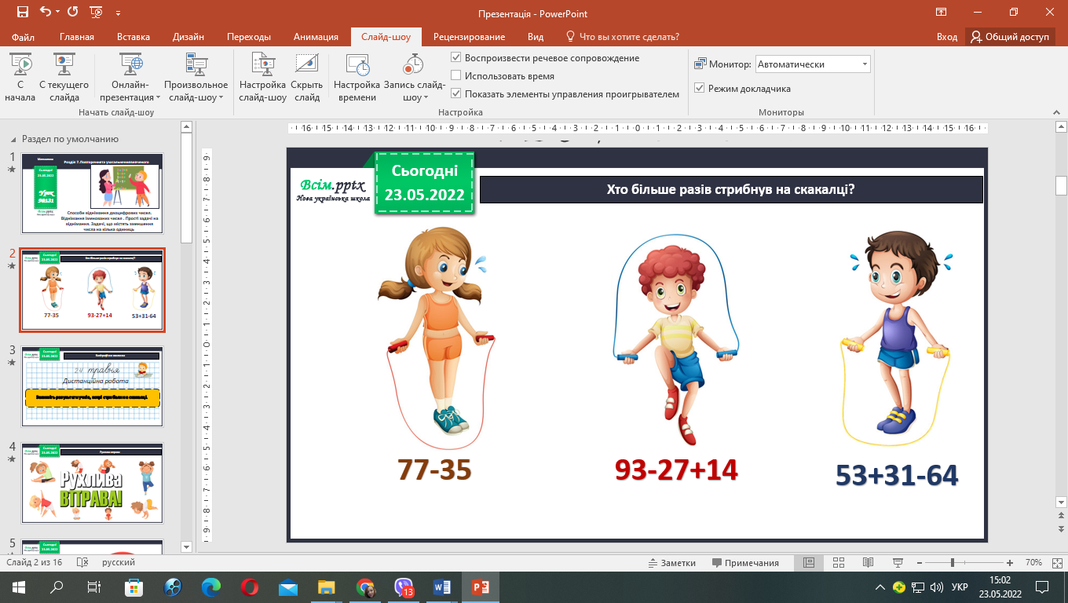

1. **Каліграфічна хвилинка.**

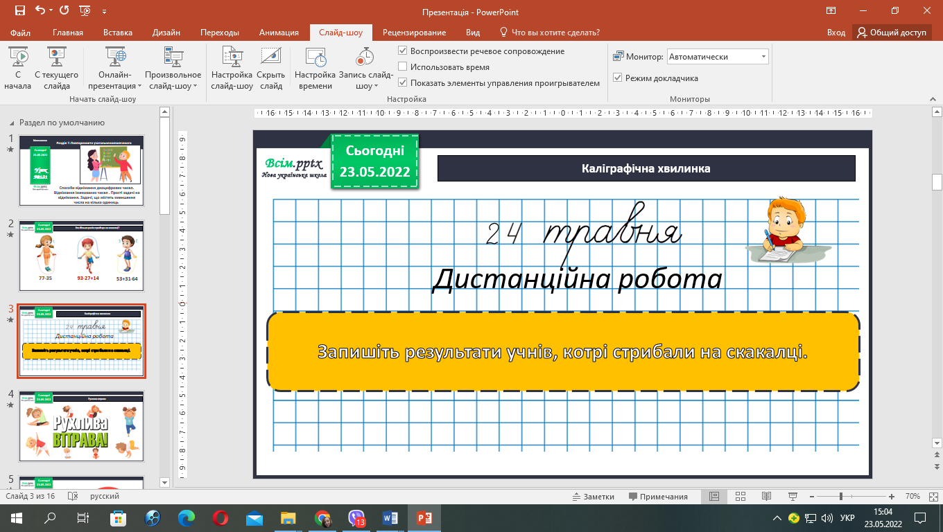

1. **Математичний диктант.**

* Різницю чисел 60 і 6 зменшити на 9.
* Від 80 відняти суму чисел 8 і 5.
* Суму чисел 38 і 46 зменшити на 29.

*Відповіді: 45; 67; 55.*

1. **Пригадай способи віднімання. Обчисли одним з них №23, с. 142.**

**Знайдемо різницю**42−5*.*

**1 спосіб.**

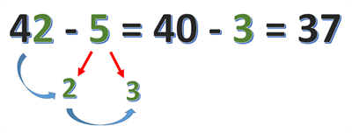

1. Від **2** відняти **5** не можна. Представимо **5** у вигляді суми **2+3.**

 2. Від 42 віднімемо 2, отримаємо 40.

3. Від 40 віднімемо 3, отримаємо 37.

**42−2−3=37**

**2 спосіб.**

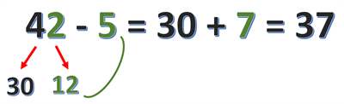

1. Представимо число **42** у вигляді суми розрядних доданків **40+2.**

 2. Від **2** відняти**5** не можна. Займаємо у **4** десятків**1** десяток, тоді **42=30+12.**

3. Від **12** віднімемо **5**, отримаємо **7.**

4. До **30** додамо **7**, отримаємо **37.**

**При порозрядному відніманні двоцифрових чисел десятки віднімають від десятків, а одиниці від одиниць. Додаємо одержані результати.**

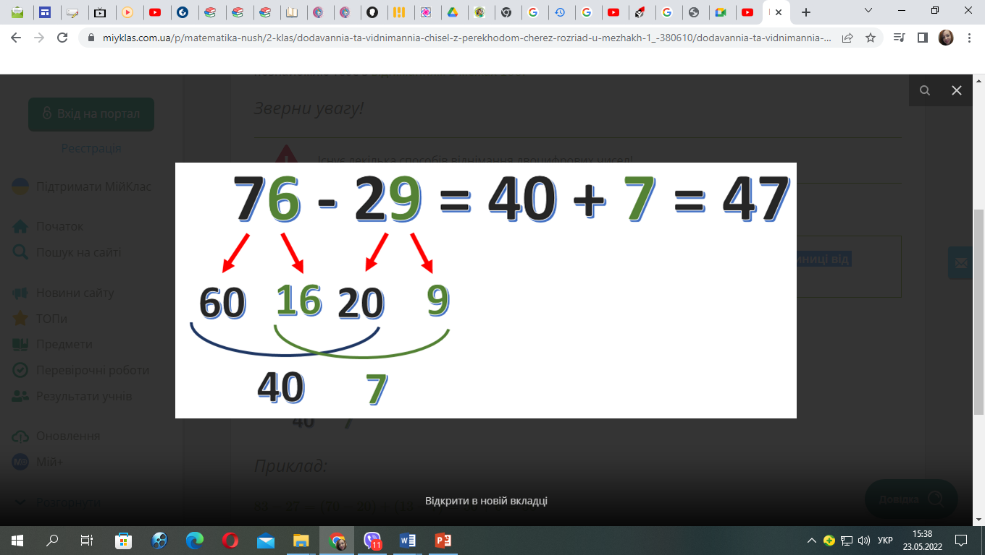

1. **Розв’яжи задачу №16, с.141.**

*Коротка умова до задачі:*

Папір – 24 р.

Картон - ? р. у ? р. ˃

Міркуємо так:

1) Скільки привезли рулонів для картону?

2) У скільки разів більше привезли рулонів паперу ніж картону?

*Якщо паперу для зошитів було на 18 рулонів більше, ніж картону, то картону було на 18 менше, ніж паперу.*

1. 24 - 18 = 6 (р.) – привезли картону.
2. 24 : 6 = 4 (р.)

Вираз 24 : (24 - 18)

Відповідь: у 4 рази більше привезли рулонів паперу ніж картону.

1. **Склади та розв’яжи задачі за схемами.**

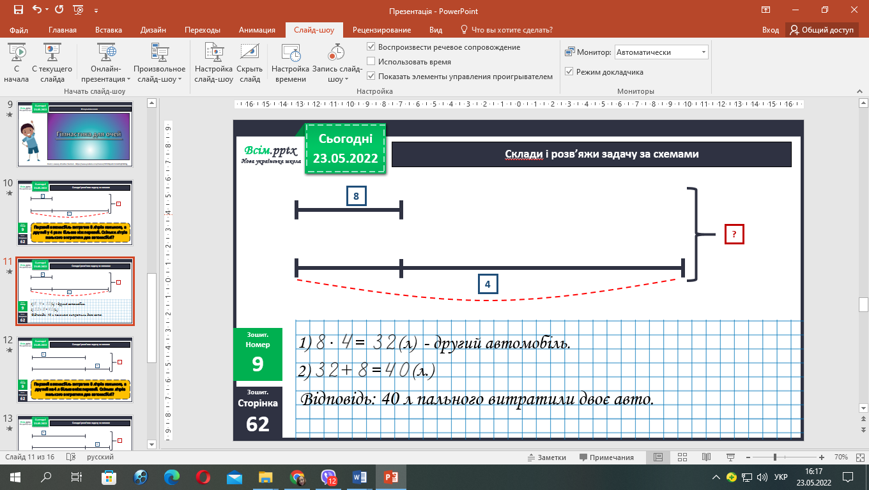

1. Перший автомобіль витратив 8 літрів пального, а другий у 4 рази більше ніж перший. Скільки літрів пального витратили два автомобілі?

*Коротка умова до задачі:*

І автомобіль – 8 л

ІІ автомобіль – ? л, у 4 р.˃ ?

Міркуємо так:

1) Скільки літрів пального витратив другий автомобіль?

2) Скільки літрів пального витратили два автомобілі?

1. 8 * 4 = 32 (л) – витратив другий автомобіль.
2. 32 + 8 = 40 (л)

Вираз 8 * 4 + 8

Відповідь: 40 літрів пального витратили два автомобілі.

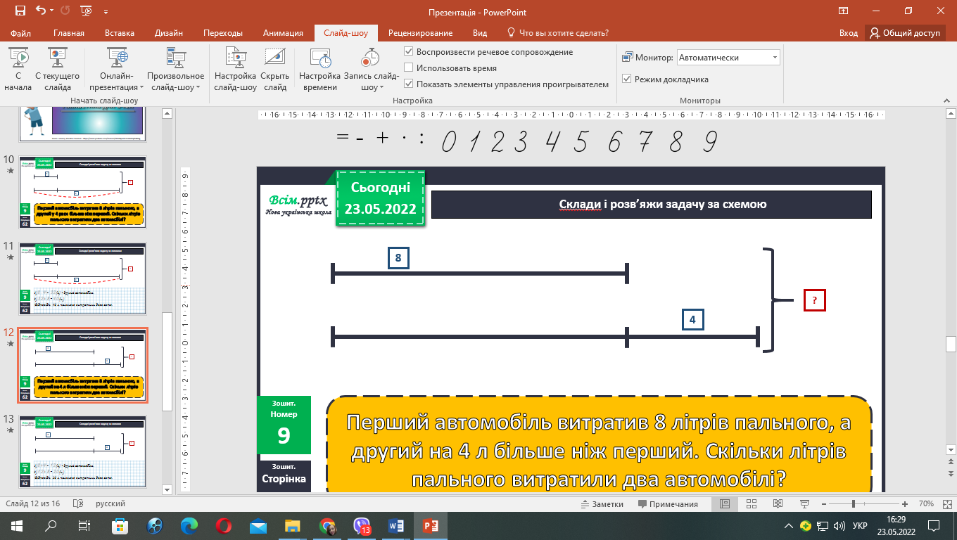

1. Перший автомобіль витратив 8 літрів пального, а другий на 4 л більше ніж перший. Скільки літрів пального витратили два автомобілі?

*Коротка умова до задачі:*

І автомобіль – 8 л

ІІ автомобіль – ? л, на 4 р.˃ ?

Міркуємо так:

1) Скільки літрів пального витратив другий автомобіль?

2) Скільки літрів пального витратили два автомобілі?

1. 8 + 4 = 12 (л) – витратив другий автомобіль.
2. 12 + 8 = 20 (л)

Вираз (8 + 4) + 8

Відповідь: 20 літрів пального витратили два автомобілі.

1. **Виконай завдання з логічним навантаженням.**

Побудуй трикутник і чотирикутник, щоб спільною частиною був п’ятикутник.

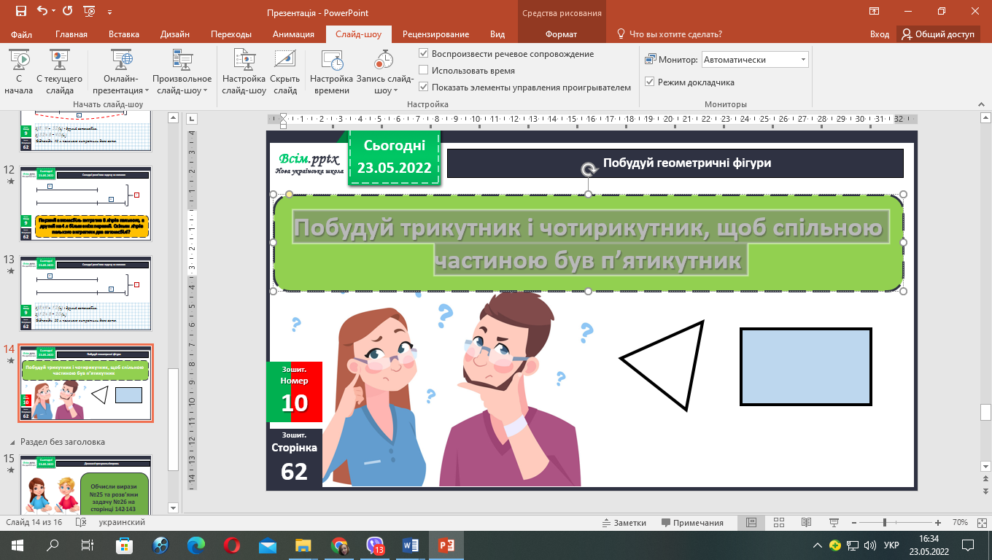

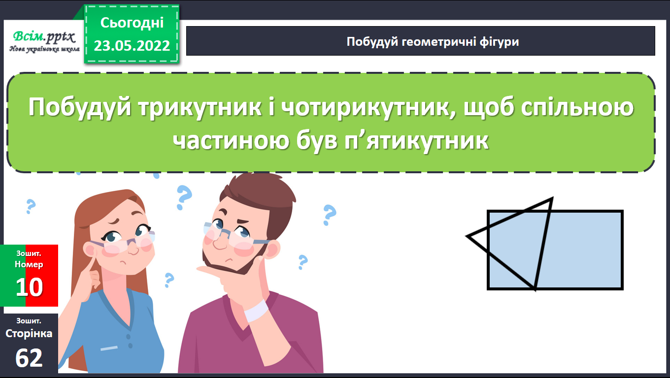

1. **Обчисли вирази та порівняй №25, с. 142.**
2. **Розв’яжи задачу №26, с. 143.**

*Коротка умова до задачі:*

Вранці – 45 п.

Вдень – ? п, на 7 п.˃ ?

Залишилось – на 37 п. ˂

Міркуємо так:

1) Скільки пачок зошитів відправили вдень?

2) Скільки всього зошитів відправили?

3) Скільки пачок залишилось?



**Відправ результат виконаного завдання учителю:**

1. На освітню платформу для дистанційного навчання HUMAN
2. На електронну адресу liliya.bubyr@ukr.net